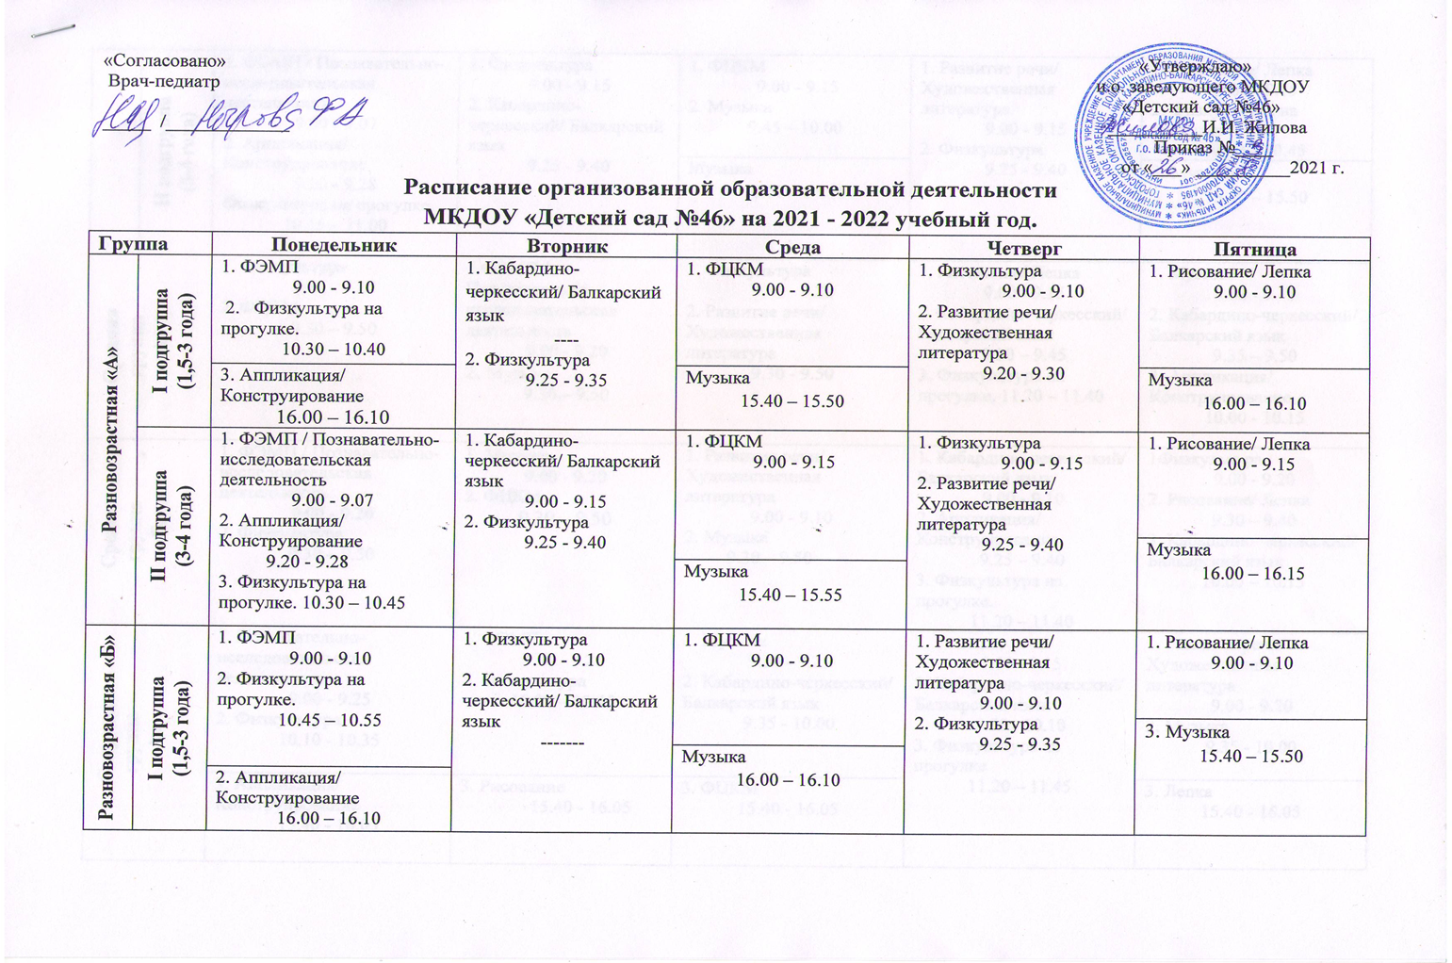

|  |  |  |  |  |  |  |
| --- | --- | --- | --- | --- | --- | --- |
|  | **II подгруппа**  **(3-4 года)** | 1. ФЭМП / Познавательно-исследовательская деятельность  9.00 - 9.07  2. Аппликация/ Конструирование  9.20 - 9.28  Физкультура на прогулке.  10.45 – 11.00 | 1. Физкультура  9.00 - 9.15  2. Кабардино-черкесский/ Балкарский язык  9.25 - 9.40 | 1. ФЦКМ  9.00 - 9.15  2. Музыка  9.45 – 10.00 | 1. Развитие речи/ Художественная литература  9.00 - 9.15  2. Физкультура  9.25 - 9.40 | 1. Рисование/ Лепка  9.00 - 9.15 |
| Музыка  16.00 – 16.15 | 3. Музыка  15.40 – 15.50 |
| **Средняя**  **группа**  **«А»** | | 1. Физкультура  9.00 - 9.20  2. ФЦКМ  9.30 – 9.50 | 1 ФЭМП / Познавательно-исследовательская деятельность  9.00 - 9.20  2. Музыка  9.30 – 9.50 | 1. Физкультура  9.00 - 9.20  2. Развитие речи/ Художественная литература  9.30 - 9.50 | 1. Рисование/ Лепка  9.00 - 9.15  2. Кабардино-черкесский/ Балкарский язык  9.30 – 9.45  3. Физкультура на прогулке. 11.20 – 11.40 | 1. Музыка  9.00 - 9.15  2. Кабардино-черкесский/ Балкарский язык  9.35 – 9.50  3. Аппликация/ Конструирование  10.00 - 10.15 |
| **Средняя**  **группа**  **«Б»** | | 1. ФЭМП / Познавательно-исследовательская деятельность  9.00 - 9.20  2. Физкультура  9.30 – 9.50 | 1. Музыка  9.00 - 9.20  2. ФЦКМ  9.30 – 9.50 | 1. Развитие речи/ Художественная литература  9.00 - 9.20  2. Музыка  9.30 – 9.50 | 1. Кабардино-черкесский/ Балкарский язык  9.00 - 9.10  2. Аппликация/ Конструирование  9.25 – 9.40  3. Физкультура на прогулке.  11.20 – 11.40 | 1Физкультура  9.00 - 9.20  2. Рисование/ Лепка  9.30 – 9.40  3. Кабардино-черкесский/ Балкарский язык  10.00 – 10.15 |
| **Старшая**  **группа**  **«А»** | | 1. Познавательно-исследовательская деятельность  9.00 - 9.25  2. Физкультура  10.10 - 10.35 | 1. ФЭМП  9.00 - 9.25  2. Физкультура  10.20 – 10.45 | 1. Музыка  9.00 - 9.25  2. Кабардино-черкесский/ Балкарский язык  9.35 - 10.00 | 1. Развитие речи  9.00 - 9.15  2. Кабардино-черкесский/ Балкарский язык  9.55 - 10.10  3. Физкультура на прогулке  11.20 – 11.45 | 1. Развитие речи/ Художественная литература  9.00 - 9.25  2. Музыка  9.35 - 10.00 |
| 3. Аппликация/ Конструирование  15.40 - 16.05 | 3. Рисование  15.40 - 16.05 | 3. ФЦКМ  15.40 - 16.05 | 3. Лепка  15.40 - 16.05 |
| **Старшая**  **группа**  **«Б»** | | 1. ФЭМП  9.00 - 9.25  2. Физкультура на  прогулке  11.20 – 11.45 | 1. Развитие речи  9.00 - 9.25  2. Музыка  10.10 – 10.35 | 1. Кабардино-черкесский/ Балкарский язык  9.00 - 9.25  2. Физкультура  9.35 - 10.00 | 1. ФЦКМ  9.00 - 9.15  2. Физкультура  9.45 – 10.10  2. Кабардино-черкесский/ Балкарский язык  10.25– 10.40 | 1. Развитие речи / Художественная литература  9.00 - 9.25  2. Музыка  10.10 – 10.35 |
| 3. Лепка  15.40 - 16.05 | 3. Рисование  15.40 - 16.05 | 3. Познавательно-исследовательская деятельность  15.40 - 16.05 | 3. Аппликация/ Конструирование  15.40 - 16.05 |
| **Подготовительная**  **к школе группа**  **«А»** | | 1. Познавательно-исследовательская деятельность  9.00 - 9.30  2. Развитие речи/  обучение грамоте  9.40 - 10.10  3. Физкультура на прогулке  11.20 – 11.50 | 1. ФЭМП  9.00 - 9.30  2. Физкультура  9.45 - 10.15  3. Кабардино-черкесский/ Балкарский язык  10.25 - 10.55 | 1. ФЭМП  9.00 - 9.30  2. Развитие речи/ Художественная литература  9.40 - 10.10  3. Музыка  10.25 - 10.55 | 1. ФЦКМ  9.00 - 9.30  2. Рисование  9.40 - 10.10  3. Физкультура  10.20 - 10.50 | 1. Кабардино-черкесский/ Балкарский язык  9.00 - 9.30  2. Аппликация/ Конструирование  9.40 - 10.10  3. Музыка  10.40 - 11.10 |
| 4. Лепка  15.40 -16.10 |
| **Подготовительная**  **к школе группа**  **«Б»** | | 1. Развитие речи /  обучение грамоте  9.00 - 9.30  2. Рисование  9.40 - 10.10  3. Физкультура  10.45 - 11.15 | 1. ФЭМП  9.00 - 9.30  2. Кабардино-черкесский/ Балкарский язык  9.45 - 10.15  3. Музыка  10.40 - 11.10 | 1. ФЭМП  9.00 - 9.30  2. Музыка  9.55 - 10.25  3. Кабардино-черкесский/ Балкарский язык  10.35 - 11.05 | 1. ФЦКМ  9.00 - 9.30  2. Познавательно-исследовательская деятельность  9.40 - 10.10  3. Физкультура на прогулке  11.20 – 11.50 | 1. Развитие речи/ Художественная литература  9.00 - 9.30  2. Физкультура  9.40 - 10.10  3. Аппликация/ Конструирование  10.20 - 10.50 |
| 4. Лепка  15.40 - 16.10 |